**新 书 推 荐**

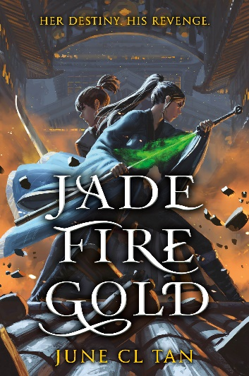**中文书名：《玉、火、金》**

**英文书名：JADE FIRE GOLD**

**作 者：June Tan**

**出 版 社：HarperCollins Focus**

**代理公司：Laura Dail/ANA/Connie**

**页 数：待定**

**出版时间：2020年秋**

**代理地区：中国大陆、台湾**

**审读资料：电子稿**

**类 型：14岁以上青少年文学/奇幻小说**

**内容简介：**

在动荡的什帝国（Shi Empire）的一个边境村落，安（Ahn）依靠洗完和盗窃为生，她希望自己和生病的祖母能够过上更好的日子。当一次盗窃行动出了岔子，安的力量终于显现出来，这使她成为帝国威力最大的武器。她是传说中的夺命者——一个灵魂收割者，这比她自己以为的更加危险——也是效忠于龙王宝座的无情祭司们的围剿目标。

但是当安被捕之后，她并没有被烧死在火刑柱上。一个神秘的牧师把她救了出来，带到了皇宫。在那里，安不能信任任何人，因为每个人都想利用安的力量。

阿尔坦（Altan）的家人被谋杀了，他与身俱来的权利也被剥夺，因此，他有三件事必须完成：夺回龙王皇位，将帝国从祭司的手中解放，解除上一个灵魂收割者在这片大陆上设下的毒害土地的黑暗魔法。为了实现这些目标，流亡的王子必须找到新一任灵魂收割者——那个将成为他复仇工具的女孩，但这一切也很可能让整个世界得到一个新的诅咒。

就在祭司们绑架了安的祖母，并且迫使安效忠于他们的时候，阿尔坦找到了安。在一番劝说下，安同意帮助阿尔坦完成他的任务，但是条件是，阿尔坦必须帮助安救回自己的祖母。于是，两人结下了一个似乎不那么可靠的联盟。但是，就在结盟不久之后，安的黑暗力量的真相和这种力量之强大，开始令他们怀疑自己是否能够在这场冒险中生存下来，更不用说夺回帝国，挽救这片土地了。

**作者简介：**

**朱恩·谭（June Tan）**受到她童年在新加坡生活时接受的多元文化的启发，开始创作科幻和奇幻小说。她在纽约大学（NYU）获得电影研究硕士学位。她在不写作的时候，就在纽约的街头游荡，寻找神秘事件和奇迹。《玉、火、金》（JADE FIRE GOLD）是她的处女作。

**谢谢您的阅读！**

**请将回馈信息发至：萧涵糠(Connie Xiao)**

安德鲁﹒纳伯格联合国际有限公司北京代表处

北京市海淀区中关村大街甲59号中国人民大学文化大厦1705室, 邮编：100872

电话：010-82509406

传真：010-82504200

Email: Connie@nurnberg.com.cn

网址：www.nurnberg.com.cn

微博：<http://weibo.com/nurnberg>

豆瓣小站：<http://site.douban.com/110577/>

微信订阅号：ANABJ2002